# IELTS TASK 1 SẼ GỒM:

*FILE NÀY TỔNG HỢP KIẾN THỨC CHO DẠNG SỐ LIỆU* ***- DATA***

# 

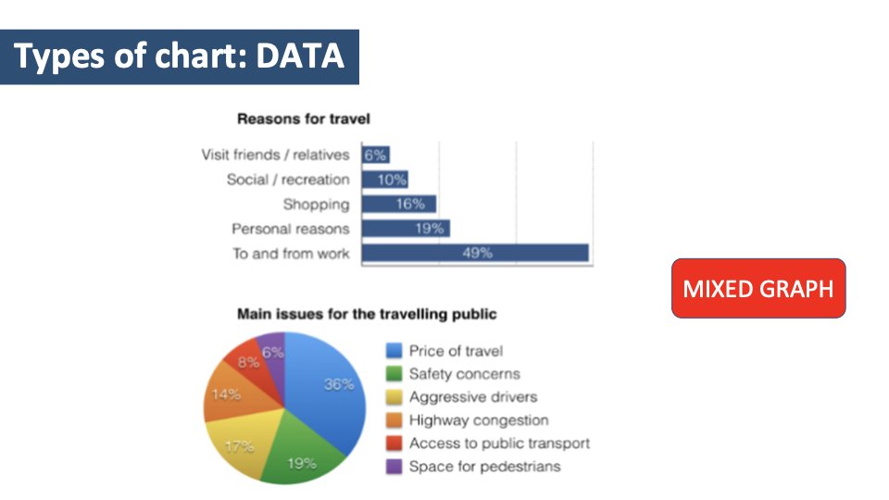

# **1. CÁCH VIẾT INTRO: paraphrase đề bài**

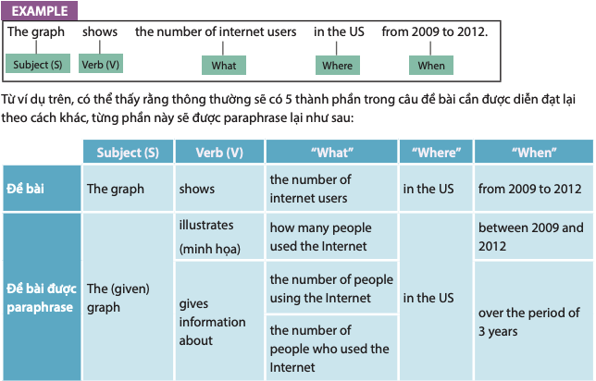

Depicts  
 Compares

CHÚ Ý: Một số cách để paraphrase phần “WHAT” trong đề bài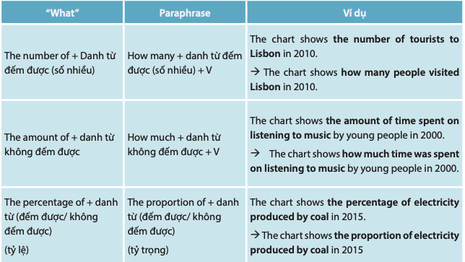*Hoặc có thể thay = The figure for, vì the figure + được cả uncountable and countable Noun

[VIẾT LẠI INTRO CHO W1](https://docs.google.com/document/d/1guDsq2hXXYMjM_GEzkfQHadtF0Rxi1AMJavJ3O0RJeg/edit?usp=sharing)

**Đại từ chỉ lượng, phần trăm đơn vị:**

| **Chủ ngữ** | **Ví dụ sử dụng** |
| --- | --- |
| **the number of + N đếm được số nhiều + V số ít theo thì = how many + N đếm được số nhiều + verb theo noun/thì** | **The number of** students enrolled in the university last year **was** 5,000.  = The chart shows how many young men and women studied Marketing in 2000 |
| **the amount of + uncountable noun + V số ít theo thì**  **= how much + uncountable noun + V số ít theo thì** | The chart illustrates the amount of energy produced from three sources in 2010.  = The chart illustrates how much energy was produced from three sources in 2010. |
| **the percentage of + noun (cả đếm được và ko đếm được)**  **= the proportion of + noun (cả đếm được và ko đếm được)** | The chart shows the percentage of men and women participating in soccer.  = The chart illustrates the proportion of male and female participants in soccer. |
| **the figure/figures for + N (cả đếm được và ko đếm được)**  **“The figure/figures for” được dùng hầu hết trong các trường hợp. Để nói về danh từ đếm được số nhiều, danh từ không đếm được hay tỉ lệ đều dùng được “figures for”** | - The chart illustrates figures for electricity production from three sources in 2010. |

***Note****: Từ “rate” thường được dùng với cụm cố định như: tốc độ*

*- unemployment rate: tỉ lệ thất nghiệp*

*- poverty rate: tỉ lệ người nghèo*

*- crime rate*

*- divorce rate*

*- birth rate: tỉ lệ sinh  
- death rate: tỉ lệ tử  
- cycling rate*  
…

**Lưu ý: Một số chủ ngữ bản thân nó tự mô tả số liệu mà không cần có quantifiers (từ**

**định lượng là các từ như: “the number/ amount/ quantity…” )**

- The **price** of something (NOT: the amount of price)

- The **sales** of something (NOT: the quantity of sales)

- The **income** of something (NOT: the amount of income)

1. Doanh số bán đĩa CD ở Anh tăng đáng kể trong những năm 1980.

* The sales of CDs in the UK increased significantly in the 1980s.

2. Thu nhập của người dân Việt Nam tăng nhẹ.

* The income of the Vietnamese increased slightly

# **2. OVERVIEW: điểm nổi bật nhất (2-3 câu)**

| **DẠNG TREND** | **DẠNG DIFFERENCE** |
| --- | --- |
| **- Câu xu hướng giảm/ tăng:** Overall, X witnessed an upward/downward trend, while/whereas the opposite was true for Y over the period.  **- Câu về độ lớn** (ko bắt buộc nếu khó thấy):  In addition, A **was highest**/ the most popular | **- Nêu được so sánh mục lớn nhất/nhỏ nhất**:  Overall, X was the highest while/whereas the opposite was true for Y over the period  **- Nêu được so sánh sự chênh lệch lớn nhất/nhỏ nhất:**  . In addtition, the biggest difference was recorded/shown/ seen in [X/Y]. |

*\*X và Y ở đây là “WHAT”, như the number of, the amount of, the percentage of…….*

# 2.1 TỪ VỰNG DẠNG XU HƯỚNG ( THỜI GIAN NHIỀU HƠN 1 NĂM)

*Dạng này, ngôn ngữ miêu tả sẽ theo xu hướng thời gian:*

1. TĂNG  
2. GIẢM   
3. KO ĐỔI/ ỔN ĐỊNH  
4. DAO ĐỘNG

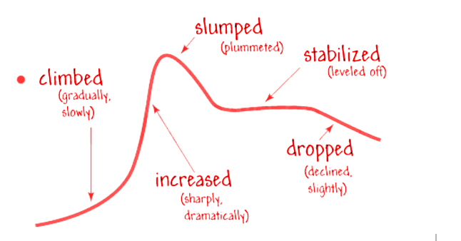

| **INTRODUCTORY VERBS** |
| --- |
| * show * illustrate * compare   E.g.*The line graph* ***compares*** *changes in the annual rainfall in four cities.* |
| **DESCRIBING TRENDS** |
| **Up ↗**   * **show an upward trend** * rise (v/n) * increase (v/n) * grow (v) - growth (n) * go up (v) * Soar (v) = Rocket (v) : tăng mạnh |
| **Down ↘**   * **show a downward trend** * decrease (v/n) * fall (v/n) * drop (v/n) * decline (v/n) * go down (v) |
| **SAME →**   * stay the same (v) * remain stable (v) * remain unchange**d** |
| **Up and down ↘ ↗ ↘ : Dao động**   * fluctuate (v) => fluctuation (n)   E.g. *The number of seasonal workers employed by the company* ***fluctuates*** *each year.* |
| **PREPOSITIONS OF TIME**   * from … to/between … and (starting points and ending points) * during * in * for (a period of) + time * before/after (+ point in time) |
| **PREPOSITIONS OF DATA**  **AT:** TẠI VỊ TRÍ ĐÓ  **TO:** ĐẾN VỊ TRÍ ĐÓ  **VERB + BY:** THÊM **/** BỚT  **NOUN + OF:** THÊM / BỚT  **(nhớ mẹo: Buy thêm Vợ, Ốp thêm Nhà)**  **FROM…TO:** Từ …đến |
| **Adverbs and Adjectives** |
| **Up or down quickly ↑↓**   * rapid (adj) => rapidly (adv): nhanh * significant (adj) => significantly (adv): đáng kể * Considerable (adj) => Considerably (adv): đáng kể * Dramatical (adj) => Dramatically (adv): đáng kể * Sharp (adj) => Sharply (adv): mạnh * Substantial (a) => Substantially (adv): đáng kể |
| **Up or down more slowly ↗↘**   * steady (adj) => steadily (adv): từ từ * gradual (adj) => gradually (adv): dần dần, chầm chậm * slight (adj) => slightly (adv): nhỏ, nhẹ |
| * Reach a peak of = hit the highest point (at) * Peak at (v) * Reach a bottom of = Hit the lowest point (at) |

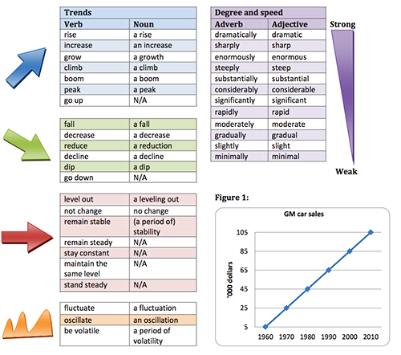

# 3. CẤU TRÚC CÂU DẠNG XU HƯỚNG (TREND)

## **3.1 CÁCH LIỆT KÊ 1 Data** - TREND sẽ cần các thành phần:

1. Đối tượng: Số lượng học sinh ở IELTS fighter 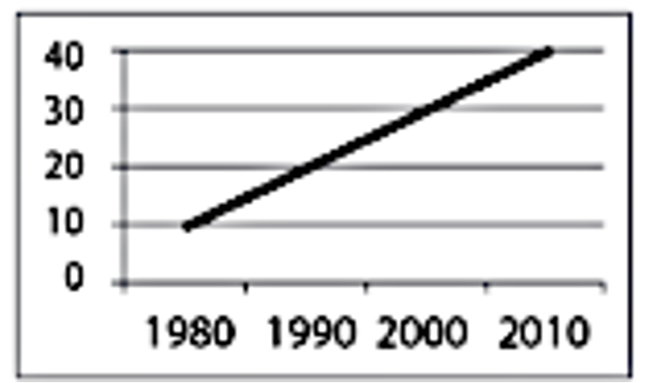
2. Thời gian: năm 2018
3. Xu hướng: TĂNG MẠNH
4. Số liệu: tới 2500 em

**Viết theo 4 kiểu khác nhau là:**

S1: Số lượng học sinh ở IELTS fighter TĂNG MẠNH tới 2500 em vào năm 2018

S2: Có 1 sự TĂNG MẠNH tới 2500 em ở Số lượng học sinh ở IELTS fighter vào năm 2018

S3: 1 sự TĂNG MẠNH tới 2500 em Được nhìn thấy ở Số lượng học sinh ở IELTS fighter vào năm 2018

S4: Năm 2018 nhìn thấy 1 sự TĂNG MẠNH tới 2500 em ở Số lượng học sinh ở IELTS fighter

| Structure | **Model** | **Example** |
| --- | --- | --- |
| S1 | S + Verb + Adv + **[number]** + **[time]**  **\* S là:** the number/ amount / percentage / …. of …..(Đối tượng) | The number of IELTS FIGHTER students increased significantly to **2.500** in **2018**  The number of IELTS FIGHTER students SAW A SIGNIFICANT INCREASE to **2.500** in **2018** |
| S2 | There + be + a/an + Adj + Noun + [number] + in “what” + [time]  **\*Notes: what là:** the number / amount / percentage / …. of …..(Đối tượng) | There was a significant increase to 2500 in the number of IELTS FIGHTER students in 2018. |
| S3 | A/An + Adj + Noun + [number] + was recorded/seen + in “what" + [time]  **\*Notes: what là:** the number / amount / percentage / …. of …..(Đối tượng) | A significant increase from 2000 to 2500 was seen/ recorded in the number of IELTS FIGHTER students in 2018 |
| S4 | [Time] + recorded/saw + a/an + Adj + Noun + in + “what"  **\*Notes: what là:** the number / amount / percentage / …. of …..(Đối tượng) | The year 2020 recorded a significant increase to 2005 in the number of IELTS FIGHTER students |

## **3.2 SO SÁNH 2 DATA trở lên để tạo sự so sánh**

***SAU KHI MÔ TẢ SỐ LIỆU ĐƠN LẺ HOẶC SỐ LIỆU TĂNG/GIẢM HOẶC HƠN KÉM THÌ CÓ THỂ KẾT HỢP THÊM CÁC CỤM TỪ NỐI SAU .***

### **CÁCH 1: TẠO CÂU PHỨC**

**…… ,followed by NP: thấp hơn là   
2. , ~~which was~~ higher/lower than that of B**

**3. While/Whereas S+V**

**4. , Compared to Noun phrase hoặc In comparison with Noun phrase**

**6. but later + V**

**7. before/after + Ving/ Nph**

### **CÁCH 2: SO SÁNH XU HƯỚNG THUẬN/ NGHỊCH**

SS Xu hướng là mô tả sự so sánh về cùng chiều hay ngược chiều tăng cùng giảm

=> dùng các liên từ nối để thấy rõ sự cùng hay nghịch này

| **Nối các loại tương đồng >< tương phản xu hướng** | **Thời gian** |
| --- | --- |
| _ Tương đồng: Similarly, Likewise,  _Tương phản: However, In contrast, On the other hand | From…to  Between…and  After..  Before…  In the year 2020,  During a period of 10 years, |

# 

# 4. TỪ VỰNG CHO DẠNG ĐỘ LỚN

***Ở DẠNG NÀY CHỈ CÓ 1 NĂM, KHÔNG ĐƯỢC NÓI DATA TĂNG GIẢM, ĐỨNG YÊN MÀ PHẢI SO SÁNH HƠN KÉM, NHẤT, HOẶC TẠO CÂU PHỨC***

**Lưu ý : Các Verb dùng cho dạng này không phải là Tăng Giảm Đứng Yên, mà là:**

| **Words** | **Meaning** |
| --- | --- |
| Has, have, had | có |
| see/saw/seen  Stand at/ Stood at  Experienced / Witnessed | nhìn thấy  Đứng tại  Trải qua / Chứng kiến |
| Be: is, am, are / was, were / has been, have been | Có (tùy theo Time) |

## 

## **4.1 CẤU TRÚC MÔ TẢ 2 DATA DẠNG SS ĐỘ LỚN**

| Thay vì nói: The percentage of A and **the percentage** of B => Ta rút lại bằng “that": The percentage of A and **that** of B  Thay vì nói: Students in the university are better than **students** in the college. => Ta rút lại bằng “those: Students in the university are better than **those** in the college. |
| --- |

**1. A là xxx, gấp bao nhiêu lần B**

| The percentage / number/... of A + be + số liệu | , higher than | the figure for B,  that of B, | at / with + number… |
| --- | --- | --- | --- |
| , lower than |
| ,(times) as high/low/much as |

VD: In 2010, the percentage of female employees was 80%, **higher than that of** male employees (at 70%).

In 2010, the percentage of female employees was 80%, **4 times as much as** that of male employees (at 20%)

**2. Tập hơp A có nhiều A1…hơn A2**

| There + be + more + Noun 1 than Noun 2, with (số) A1 and A2 respectively |
| --- |
| There + be + fewer + Noun 1 than Noun 2, with (số) A1 and A2 respectively |

vd: There were **more boys** than girls, with 300 students and 200 students respectively

There were **fewer boys** than girls, with 100 students and 200 students respectively

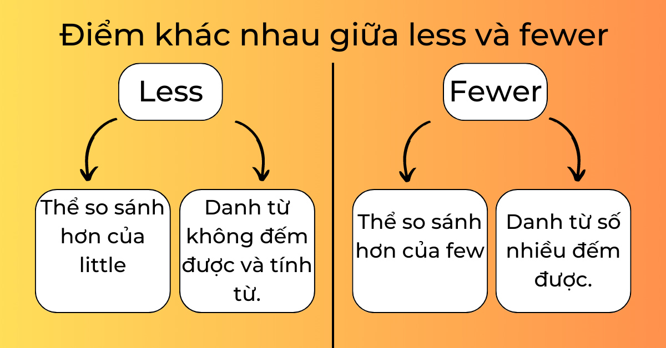

XEM THÊM TẠI [ĐÂY](https://tak12.com/news/n/713/luong-tu-trong-tieng-anh-nhung-dieu-can-luu-y-khi-su-dung)

**3. A là xxx, so với xxx B**

| A + be/had + số liệu + **compared to** số liệu B  A + be/ had + số liệu + **While/Whereas** the figure for B/ that for B + stood at + số liệu |
| --- |

* Company A had 80% female employees **compared to** 20% male ones.
* There were 80% female employees **compared to** 20% male ones.
* Company A had 80% female employees **while/whereas** the figure for male employees stood at 20% male ones.
* The percentage of female employees was 80% **compared to** 20% male ones.
* The percentage of female employees was 80% **while/whereas** the figure for male employees stood at 20% male ones.

**4. A là cao nhất/ thấp nhất**

| The percentage of A + be + the highest / the lowest in the…. |
| --- |

* The percentage of female employees was the highest in the industrial sector, with 80%

CÁC BẠN DỊCH GIÚP CÔ TỪNG VÍ DỤ

| *VÍ DỤ CÔ CÓ 2 DATA CẦN SO SÁNH*  Số lượng người học Tiếng Anh là 5,000 năm 2017;  Số lượng người học tiếng Hàn là 2,500 năm 2017 | The number of English learners was 5000 people in 2017, **higher** than that of Korean learners in the same year, with 2500 people. |
| --- | --- |
| In 2005, There were more English learners than Korean learners, with 5000 people and 2500 people respectively. |
| The number of English learners was 5000 people in 2017 compared to 2500 Korean learners  The number of English learners was 5000 people in 2017 **while/whereas** the number of/ that of Korean learners  stood at 2500. |
| The percentage of English Learners was the highest in the industrial sector, with 96% in 2017 |

***Các loại Tính từ đặc biệt, không có quy tắc, cần học thuộc lòng***

| **TÍNH TỪ** | **SO SÁNH BẰNG** | **SO SÁNH HƠN** | **SO SÁNH NHẤT** |
| --- | --- | --- | --- |

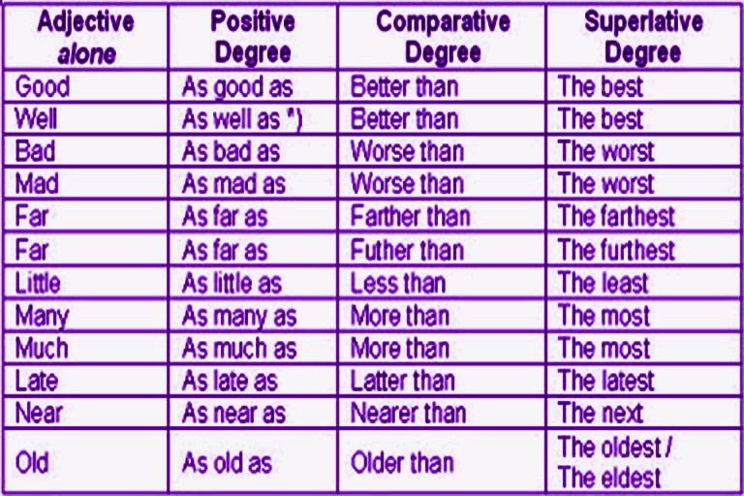

**CÁC LỖI HAY GẶP PHẢI**

1. CHỦ NGỮ và ĐỘNG TỪ không khớp nhau

2. CHIA SAI THÌ, SAI CHÍNH TẢ

3. CHỈ LIỆT KÊ MÀ KHÔNG SO SÁNH

4. SO SÁNH RỒI NHƯNG KHÔNG GHI TIME (năm)